淮安市行健包装制品有限公司包装制品加工项目
竣工环境保护验收报告

淮安市行健包装制品有限公司
二〇二〇年九月

建设单位法人代表:杜翠云（签字）
编制单位法人代表:杜 斌（签字）
项目负责人: 周 勇
报告编写人: 周 勇
报告审核人: 胡银雷

建设单位:淮安市行健包装制品有限公司（盖章）
电话:17712059135
邮编:223200
地址:淮安市淮安区朱桥镇工业集中区珠宝路北侧

编制单位:淮安翔宇环境检测技术有限公司（盖章）
电话:0517-83891662
传真:0517-83891662
邮编:223000
地址:淮安工业园区发展大道19号
目录
1、项目概况 1
2、验收依据 3
2.1相关法律、法规 3
2.2技术导则 4
2.3建设项目环境影响报告表及其审批部门审批决定 4
3、工程建设概况 5
3.1地理位置及厂区平面布置 5
3.2建设内容 9
3.3主要原辅材料及能源消耗 10
3.4水源及水平衡 10
3.5生产工艺 11
3.6项目变动情况 13
4、环境保护设施 15
4.1污染物治理/处理设施 15
4.2其他环境保护措施 20
4.3环保设施“三同时”落实情况 21
5、建设项目环评报告表的主要结论与建议及审批部门审批决定 23
5.1建设项目环评报告表的主要结论与建议 23
5.2审批部门审批决定 23
6、验收执行标准 25
6.1废水排放标准 25
6.2废气排放标准 25
6.3噪声排放标准 25
6.4固废排放标准 26
6.5总量控制 26
7、验收监测内容 27
7.1环境保护设施调试运行效果 27
8、质量保证及质量控制 29
8.1监测分析方法 30
8.2监测仪器 30
8.3人员资质 31
8.4水质监测分析过程中的质量保证和质量控制 31
8.5气体监测分析过程中的质量保证和质量控制 31
8.6噪声监测分析过程中的质量保证与质量控制 31
9、验收监测结果 32
9.1生产工况 32
9.2环境保设施调试运行效果 32
9.3工程建设对环境的影响 38
10、验收监测结论 39
10.1结论 39
10.2建议 40
建设项目竣工环境保护“三同时”验收登记 41

附件
附件1项目备案证
附件2环评批复
附件3法人身份证
附件4营业执照
附件5检验检测机构资质认定证书
附件6 验收工况
附件7 危废处置协议
附件8 检测报告
附件9 环保管理制度
附件10 危险废物管理规章制度
附件11 固定污染源排污登记回执

1、项目概况
淮安市行健包装制品有限公司位于淮安市淮安区朱桥镇工业集中区珠宝路北侧，总投资150万元，占地面积5000平方米，建筑面积1800平方米。建设项目主要从事包装制品加工项目。2020年7月建成调试，形成瓦楞纸箱150万m²的生产能力。
淮安市行健包装制品有限公司2019年5月8日委托淮安市聚环环保科技有限公司编制《淮安市行健包装制品有限公司包装制品加工项目环境影响报告表》，项目于2019年7月11日获得淮安市淮安生态环境局批复，项目批复文号为淮环表复【2019】84号。
根据国务院令第682号《建设项目环境保护管理条例》、《建设项目竣工环境保护验收暂行办法》(国环规环评[2017]4号)和《建设项目竣工环境保护验收技术指南污染影响类》(生态环境部公告2018年第9号)等文件相关规定，我公司于2020年9月着手开展本项目的竣工环境保护验收工作。对照项目环评及批复内容，对项目主体工程和环境保护设施建设情况进行了验收自查，对照有关国家和地方标准编制了《淮安市行健包装制品有限公司包装制品加工项目竣工环境保护验收报告》。
建设项目竣工环境保护验收概况汇总见表1.1-1。
表1.1-1项目基本概况
序号 | 项目 |  | 执行情况
1 | 项目名称 |  | 包装制品加工项目
2 | 建设单位 |  | 淮安市行健包装制品有限公司
3 | 建设性质 |  | 新建
4 | 建设地点 |  | 淮安市淮安区朱桥镇工业集中区珠宝路北侧
5 | 建设规模 | 占地面积 | 5000m²
5 | 建设规模 | 总投资 | 150万元
5 | 建设规模 | 环保投资 | 10万元
6 | 立项 | 备案机关 | 淮安市淮安区发展改革委
6 | 立项 | 审批文号 | 2019-320803-22-03-524163
6 | 立项 | 审批时间 | 2019年6月
7 | 环评 | 环评编制单位 | 淮安市聚环环保科技有限公司
7 | 环评 | 审批机关 | 淮安市淮安生态环境局
7 | 环评 | 审批文号 | 淮环表复【2019】84号
7 | 环评 | 审批时间 | 2019年7月11日
8 | 项目建设过程 | 动工时间 | 2019年9月
8 | 项目建设过程 | 竣工时间 | 2020年3月
8 | 项目建设过程 | 调试时间 | 2020年4月~2020年8月
9 | 申领排污许可证情况 |  | 已申报（91320803MA1XPACY7U001Y）
10 | 验收工作由来 |  | 根据《建设项目环境保护管理条例》相关要求“编制环境影响报告书、环境影响报告表的建设项目竣工后，建设单位应当按照国务院环境保护行政主管部门规定的标准和程序，对配套建设的环境保护设施进行验收，编制验收报告”开展验收工作
11 | 验收工作的组织与启动时间 |  | 2020年9月淮安市行健包装制品有限公司组织开展竣工验收工作
12 | 验收范围与内容 |  | 包装制品加工项目环境保护设施、主体工程等
13 | 现场验收监测时间 |  | 2020年9月7日～2020年9月8日淮安翔宇环境检测技术有限公司对项目进行了竣工验收监测
14 | 验收监测报告形成过程 |  | 根据淮安翔宇环境检测技术有限公司出具的验收监测数据编制验收监测报告
15 | 工程实际建设情况 |  | 主体及公辅工程已经建成，各类设施处于正常运行状态

2、验收依据

2.1相关法律、法规
（1）《中华人民共和国环境保护法》(2014年修订，2015年1月1日起施行)；
（2）《中华人民共和国环境影响评价法》（2018年12月29日修订）；
（3）《中华人民共和国大气污染防治法》（2018 年10月26日修订）；
（4）《中华人民共和国水污染防治法》（2017年6月27号修订，2018年1月1日起施行）；
（5）《中华人民共和国环境噪声污染防治法》（2018年12月29日修订）
（6）《中华人民共和国土壤污染防治法》（2019年1月1日施行）。
（7）《中华人民共和国固体废物污染环境防治法》（2020年9月1日施行）
（8）《建设项目环境保护管理条例》（国务院[2017]682号令）；
（9）《江苏省环境噪声污染防治条例》（2018年3月28修订，2018年5月1日起施行）；
（10）《建设项目竣工环境保护验收暂行办法》（国环规环评[2017]4号）；
（11）《江苏省排污口设置及规范化整治管理办法》（苏环控[1997]122号文）；
（12）《关于印发建设项目竣工环境保护验收现场检查及审查要点的通知》（环办[2015]113号）；
（13）《固定污染源排污许可分类管理名录（2019年版）》（环境保护部令第11号）；
（14）《关于印发<排污许可证管理暂行规定>的通知》（环水体[2016]186号）；
（15）《关于建设项目竣工环境保护验收有关事项的通知》（苏环办[2018]34号）；

2.2技术导则
（1）《建设项目竣工环境保护验收技术指南污染影响类》(生态环境部公告2018年第9号)。

2.3建设项目环境影响报告表及其审批部门审批决定
（1）《淮安市行健包装制品有限公司包装制品加工项目环境影响报告表》，淮安市聚环环保科技有限公司，2019年5月8日；
（2）《关于淮安市行健包装制品有限公司包装制品加工项目环境影响报告表环境影响报告表的批复》（淮环表复【2019】84号），淮安市淮安生态环境局，2019年7月11日。

3、工程建设概况

3.1地理位置及厂区平面布置
项目位于淮安市淮安区朱桥镇工业集中区珠宝路北侧，厂区中心地理坐标为北纬33°51'23.7"，东经119°26'11.4"。项目西侧为邻厂，东侧为空地、南侧为珠宝路、北侧为空地。项目地理位置与环评一致，具体见图3.1-1。周边情况图见图3.1-2。项目总占地面积5000m²，项目厂区设置办公区、生产区、一般固废暂存场所、危废暂存场所等，项目厂区平面布置图见图3.1-3。
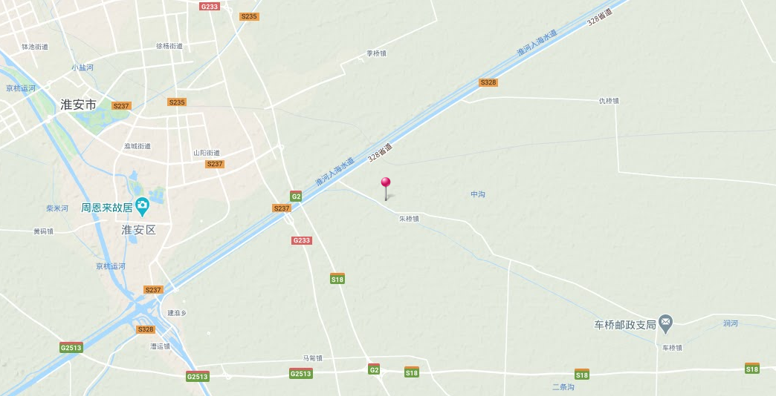

项目地

图3.1-1项目地理位置图

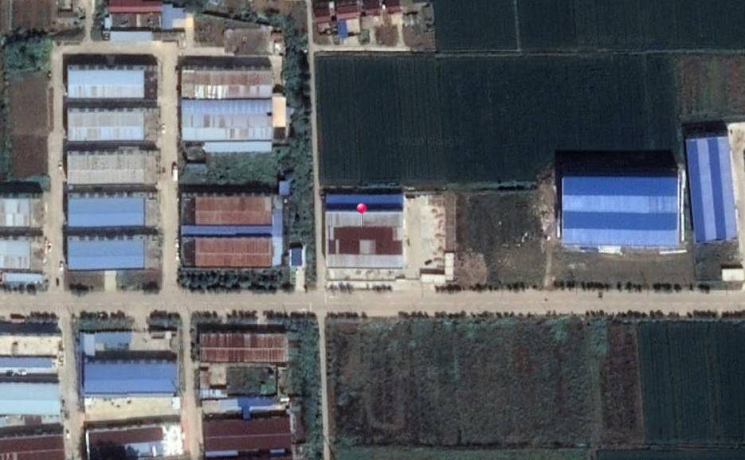
项目地
3.1-2项目周边示意图

空地
N

仓库

生产区
空地
邻厂

办公区
危废仓库
固废堆场
大门
珠宝路
：废水排口
：废气排放口

图3.1-3项目厂区平面布置

3.2建设内容
项目由淮安市行健包装制品有限公司投资450万元建设，建设地点位于淮安市淮安区朱桥镇工业集中区珠宝路北侧，土地为工业用地，用地面积5000平方米，建筑面积1800平方米包括厂房、仓库、固废间，项目建成后达到年产60万㎡三层瓦楞纸箱、80万㎡五层瓦楞纸箱、10万㎡七层瓦楞纸箱的生产能力。劳动定员及生产制度:本项目劳动定员10人，年工作300天，一班制，每班8h，年生产时间约为2400h。
该项目生产能力见表3.2-1，公用及辅助工程见表3.2-2，生产设备见表表3.2-3。
表3.2-1产品情况一览表
序号 | 产品名称 | 产品生产能力 |  | 年运行时数
序号 | 产品名称 | 设计规模 | 实际规模 | 年运行时数
1 | 三层瓦楞纸箱 | 60万㎡ | 60万㎡ | 2400小时
2 | 五层瓦楞纸箱 | 80万㎡ | 80万㎡ | 2400小时
3 | 七层瓦楞纸箱 | 10万㎡ | 10万㎡ | 2400小时
表3.2-2公用及辅助工程
类别 | 建设名称 | 设计建设 | 实际建设 | 备注
主体工程 | 生产车间 | 建筑面积1000m² | 建筑面积1000m² | /
辅助工程 | 办公用房 | 建筑面积200m² | 建筑面积200m² | /
辅助工程 | 仓库用房 | 建筑面积1700m² | 建筑面积1700m² | /
辅助工程 | 门卫 | 建筑面积20m² | 建筑面积20m² | /
贮运工程 | 原辅料运输 | 约1104t/a | 约1104t/a | 原料及产品均置于厂房库区内；原材料及产品进出厂均使用汽车运输
贮运工程 | 产品运输 | 约1104t/a | 约1104t/a | 原料及产品均置于厂房库区内；原材料及产品进出厂均使用汽车运输
公用工程 | 给水 | 168t/a | 150t/a | 来自淮安区朱桥镇自来水管网
公用工程 | 排水 | 134.4t/a | 120t/a | 生活污水经厂内化粪池进行处理，接管排入朱桥镇污水处理厂
公用工程 | 供电 | 10万千瓦时/年 | 10万千瓦时/年 | 来自淮安区朱桥镇供电线路接入
公用工程 | 绿化 | 300m² | 300m² | /
环保工程 | 废气 | 1套UV光氧催化+活性炭吸附装置 | 1套UV光氧催化+活性炭吸附装置 | VOCs执行天津市地方标准《工业企业挥发性有机物排放控制标准》(DB12/524-2014)中标准限值
环保工程 | 化粪池 | 4m³ | 4m³ | 处理后接管朱桥镇污水处理厂
环保工程 | 雨污管网 | - | - | 雨水管网和污水管网采取雨污分流制
环保工程 | 固废暂存场 | 一般固废堆场10m²、危废仓库4m² | 一般固废堆场10m²、危废仓库4m² | 一般固废暂存 、危险废物暂存
环保工程 | 噪声治理 | - | - | 隔声门窗，减振底座等，厂界噪声达标
表3.2-3生产设备一览表
序号 | 设备名称 | 规 格（型号） | 设计数量 | 实际数量
1 | 压刨机 | / | 1台 | 1台
2 | 断锯机 | / | 2台 | 2台
3 | 开榫机 | / | 1台 | 1台
4 | 抛光机 | / | 2台 | 2台
5 | 开料机 | / | 1台 | 1台
6 | 喷漆线 | / | 1条 | 1条

3.3主要原辅材料及能源消耗
本项目主要原辅料消耗情况见表3.3-1。
表3.3-1主要原辅料消耗情况一览表
类别 | 名称 | 设计用量 | 实际用量 | 备注
原辅料 | 印刷纸 | 1100t/a | 1100t/a | /
原辅料 | 水性油墨 | 2t/a | 2t/a | /
原辅料 | 白乳胶 | 2t/a | 2t/a | /

3.4水源及水平衡
项目建成投产后职工10人，不在厂内住宿，根据《江苏省城市生活与公共用水定额》标准和《给排水常用数据手册》中相关数据，员工生活用水取每人每天50L计，年产300天，则生活用水150t/a，排污系数按80%计算，共计废水120 t/a。根据建设项目水平衡可知，项目总用水量为150t/a，废水主要为生活污水，生活污水经厂内化粪池进行处理，接管排入朱桥镇污水处理厂。具体见图3.4-1水量及水平衡。
图3.4-1水量及水平衡（m³/a）
化粪池
损耗30
达标排入涧河
朱桥镇污水处理厂
120
120
生活用水150

3.5生产工艺
- 生产工艺流程及产污环节图见图3.5-1。

图3.5-1生产工艺流程及产污节点图
- 工艺流程说明
印刷：首先由印刷对外购瓦楞纸板进行印刷作业，此过程会产生有机废气VOCs。
开槽：将印刷好的瓦楞纸板进行开槽，开槽过程会产生边角料。
模切：利用模切记进行模切，此过程会产生边角料。
粘箱：用水性白乳胶将模切好的瓦楞纸板粘成箱体，此过程会产生不合格品。
包装：将成型的箱体包装外售。

3.6项目变动情况
根据江苏省环境保护厅文件《关于加强建设项目重大变动环评管理的通知》（苏环办[2015]256号）第三条：“建设项目存在变动，但不属于重大变动的纳入工程管理”。经验收监测及现场核查，对比环评及批复，本项目变动情况见下表。
表3.6-1项目变动内容统计、对比分析
项目与重大变动清单对比表
序号 | 类型 | 重大变动清单内容 | 本项目变动后情况 | 是否属于重大变动
1 | 性质 | 主要产品品种发生变化（变少的除外） | 未发生变动 | 否
2 | 规模 | 生产能力增加30%及以上 | 未发生变动 | 否
3 | 规模 | 配套的仓储设施（储存危险化学品或其他环境风险大的物品）总储存容量增加30%及以上 | 未发生变动 | 否
4 | 规模 | 新增生产装置，导致新增污染因子或污染物排放量增加；原有生产装置规模增加30%及以上，导致新增污染因子或污染物排放量增加 | 未发生变动 | 否
5 | 地点 | 项目重新选址 | 项目未重新选址 | 否
6 | 地点 | 在原厂址内调整（包括总平面布置或生产装置发生变化）导致不利环境影响显著增加。 | 未发生变动 | 否
7 | 地点 | 防护距离边界发生变化并新增了敏感点 | 防护距离边界发生未发生变化 | 否
8 | 地点 | 厂外管线路由调整，穿越新的环境敏感区；在现有环境敏感区内路由发生变动且环境影响或环境风险显著增大 | 未发生变动 | 否
9 | 生产  工艺 | 主要生产装置类型、主要原辅材料类型、主要燃料类型、以及其他生产工艺和技术调整且导致新增污染因子或污染物排放量增加 | 未发生变动 | 否
10 | 环境保护措施 | 污染防治措施的工艺、规模、处置去向、排放形式等调整，导致新增污染因子或污染物排放量、范围或强度增加；其他可能导致环境影响或环境风险增大的环保措施变动 | 未发生变动 | 否

本项目不存在变动情况。

4、环境保护设施

4.1污染物治理/处理设施

4.1.1废水
项目建成投产后职工10人，不在厂内住宿，根据《江苏省城市生活与公共用水定额》标准和《给排水常用数据手册》中相关数据，员工生活用水取每人每天50L计，年产300天，则生活用水150t/a，排污系数按80%计算，共计废水120 t/a。根据建设项目水平衡可知，项目总用水量为150t/a，废水主要为生活污水，生活污水经厂内化粪池进行处理，接管排入朱桥镇污水处理厂。生活污水执行朱桥镇污水处理厂接管标准。具体废水排放及防治措施见表4.1-1。
表4.1-1项目废水排放及防治措施
类别 | 污染物 | 治理措施
类别 | 污染物 | 环评批复 | 实际建设
生活污水 | 化学需氧量，总磷，悬浮物，氨氮 | 废水主要为生活污水，生活污水经化粪池处理后达标接管朱桥镇污水处理厂，尾水处理达到《城镇污水处理厂污染物排放标准》（GB18918－2002）中表1的一级B标准后排入涧河。 | 与环评批复一致。

4.1.2废气
（一）废气污染物产生、排放情况及防治措施
本项目废气主要为印刷废气，本项目印刷所用原料为水性油墨，该水性油墨主要溶剂是水和和少量的有机溶剂，因此该水性油墨在印刷工序中会有少量的有机气体挥发。未收集的印刷废气通过无组织排放。
（二）废气处理措施
本项目印刷废气采取集气罩进行收集，收集后VOC_{S}经UV 光氧催化+活性炭吸附装置处理后经15m高排气筒排放。未收集的印刷废气通过通风等措施无组织排放。废气排放及防治措施详细情况见表4.1-2。
表4.1-2废气排放及防治措施
排放源 | 污染物种类 | 排放方式 | 排气筒高度 | 排气筒内径尺寸 | 治理措施 |  | 排放去向
 |  |  |  |  | 环评/批复 | 实际建设 | 排放去向
印刷废气 | VOCs | 有组织排放 | 15m | 0.5m | 印刷废气采取集气罩进行收集，收集后VOC_{S}经UV 光氧催化+活性炭吸附装置处理后经15m高排气筒排放。有组织VOCs排放参照执行《涂料、油墨及胶粘剂工业大气污染物排放标准》（GB37824-2019）中表2中标准值 | 与环评批复一致 | 环境空气
未收集的印刷废气 | VOCs | 无组织排放 | / | / | 未收集的印刷废气通过无组织排放。无组织VOCs排放执行《挥发性有机物无组织排放控制标准》（GB37822-2019） | 与环评批复一致 | 环境空气
光氧催化+活性炭吸附
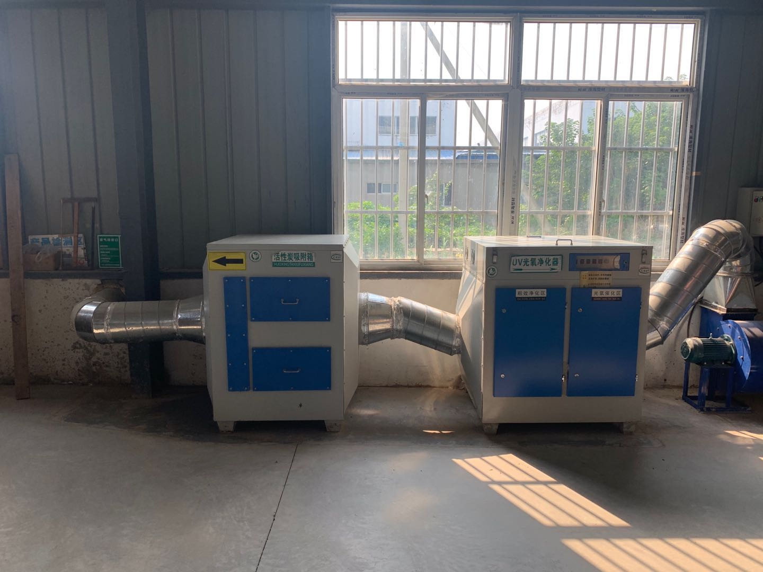
UV光氧催化+活性炭装置

图4.1-2环保设施

4.1.3噪声
本项目噪声主要来于生产设备、风机。通过合理布局，厂房、厂界隔声等措施减少噪声对厂界周边的影响。根据淮安翔宇环境检测技术有限公司监测结果，项目厂界噪声能够满足《工业企业厂界环境噪声排放标准》（GB12348-2008）3类标准。

4.1.4固（液）废物
本项目生产过程中的固体废弃物主要为边角料、废次品、含油抹布、废活性炭、废包装桶及生活垃圾。废次品及边角料外售再利用，废活性炭、废包装桶委托淮安华昌固废处置有限公司合理处置，生活垃圾和含油抹布（已列入危险废物豁免管理清单）由环卫部门收集处置。
一般固废贮存及管理要求：
本项目设有一处10m²一般固废暂存场所，用于暂存不合格品，已设置环保标志，且能够做到及时清理，满足存储要求。
危险废物贮存及管理落实情况：
1、落实企业法人环境污染治理责任制度（见附件），在企业适当场所的显著位置张贴污染防治责任信息，表明危险废物产生环节、危险特性、去向及责任人等。
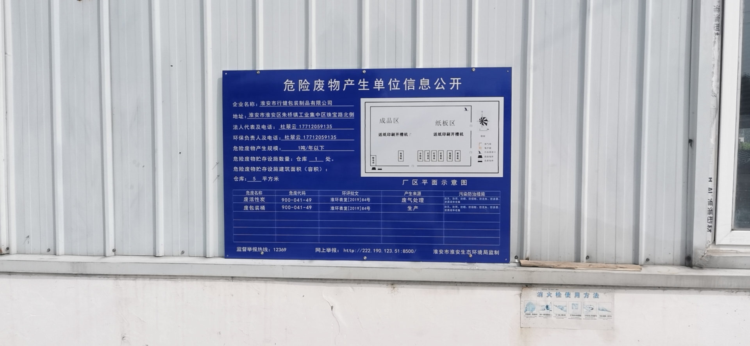
2.制定危险废物管理计划，包括减少危险废物产生量和危害性的措施，以及危险废物贮存、利用、处置措施。
3.企业如实、规范记录危险废物产生、贮存、利用、处置台账，并长期保存。
4.企业新建5m²危废暂存场所，并设置相应危废标识。
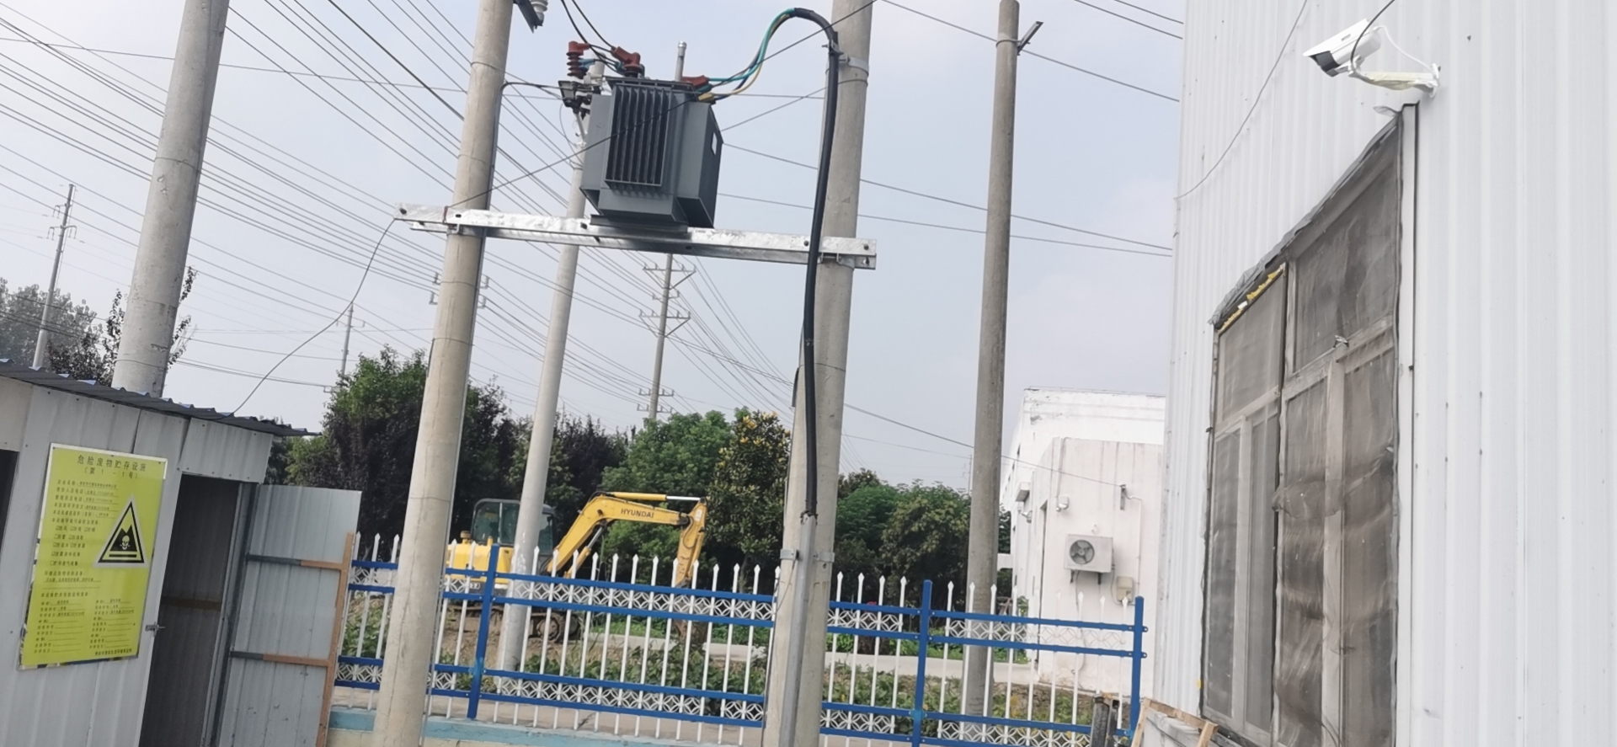
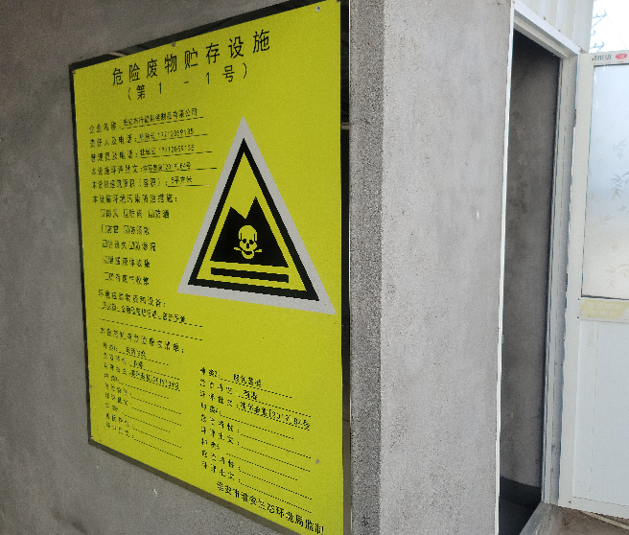
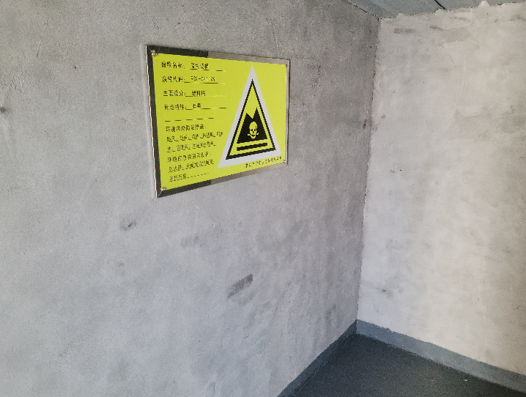

5.按照危险废物特性分类进行收集，未混合贮存性质不相容而未经安全性处置的危险废物，装载危险废物的容器完好无损。
6.未将危险废物混入非危险废物中贮存。
7.危险废物的容器和包装物已设置危险废物识别标志。
8.危险废物贮存设施、场所符合《危险废物贮存污染控制标准》《危险废物收集贮存运输污染控制技术规范》的有关要求。贮存场所现场已配备出入库记录表。
9.在转移危险废物前，向环保部门报批危险废物转移计划，并得到批准。转移危险废物时，按照《危险废物转移联单管理办法》有关规定，落实转移网上申报制度（现阶段还未转移）。
10.企业新建全景视频监控，清晰记录危险废物入库、出库行为，清晰记录仓库内部所有位置危险废物情况。
本项目相关固体废物处置措施落实情况见表4.1-3。由表可知，本项目落实了环评提出的相关固体废物处置措施，符合环评要求。
表4.1-3固（液）废物产生及处置情况
编号 | 名称 | 属性 | 废物类别 | 废物代码 | 设计产生量，t/a | 实际产生量，t/a | 治理措施
 |  |  |  |  |  |  | 环评要求 | 实际处理
1 | 生活垃圾 | 一般固废 | / | / | 6 | 5 | 环卫清运 | 环卫清运
2 | 含油抹布 | 危险废物 | HW49 | 900-041-49 | 0.01 | 0.01 | 环卫清运 | 环卫清运
3 | 废次品及边角料 | 一般固废 | / | / | 1 | 1 | 外售处置 | 外售处置
4 | 废活性炭 | 危险废物 | HW49 | 900-041-49 | 0.0729 | 0.07 | 委托有资质部门处理 | 委托淮安华昌固废处置有限公司合理处置
5 | 废包装桶 | 危险废物 | HW49 | 900-041-49 | 0.1 | 0.1 | 委托有资质部门处理 | 委托淮安华昌固废处置有限公司合理处置

4.2其他环境保护措施

4.2.1规范化排污口、监测设施及在线监测装置
本次验收项目废气排口、固废暂存场所已设置环保图形标志牌，项目不涉及监测设施及在线监测装置。

4.3环保设施“三同时”落实情况
本项目投资150万元，环保投资10万元，环保占总投资6.7%，项目建成后环保设施能够满足污染物达标排放及其他相关环保要求。具体环保投资见表4.3-1。
表4.3-1环保措施“三同时”验收一览表
项目名称 | 淮安益教教学设备有限公司年产400张桌子、2000把椅子、1000张凳子、200套床、200个柜子项目
类别 | 污染源 | 污染物 | 治理措施 | 治理效果 | 预估投资  （万元） | 实际投资（万元） | 完成  时间
废水 | 生活污水 | 化学需氧量、悬浮物、氨氮、TP | 生活污水经过化粪池处理后接管朱桥镇污水处理厂 | 达到朱桥镇污水处理厂接管标准 | 2 | 1 | 与建设项目同时完工
废气 | 印刷废气排口 | VOCs | 印刷产生的废气VOCs经集气罩收集后通过UV 光氧催化+活性炭吸附装置处理 | 有组织VOCs满足天津市地方标准《工业企业挥发性有机物排放控制标准》(DB12/524-2014)中标准限值 | 8 | 5 | 与建设项目同时完工
废气 | 未收集的废气 | VOCs | 未收集的废气通过通风等措施后无组织排放 | 无组织VOCs满足《挥发性有机物无组织排放控制标准》（GB37822-2019）中标准限值 | 8 | 5 | 与建设项目同时完工
噪声 | 生产设备 | 等效A声级 | 合理布局，厂房、厂界隔声 | 满足《工业企业厂界环境噪声排放标准》（GB12348-2008）3类标准要求 | 5 | 1 | 与建设项目同时完工
固废 | 一般固废 | 废次品及边角料 | 设置1个一般固废暂存场所（10平方米） | 有效临时存放 | 2 | 2 | 与建设项目同时完工
固废 | 危险废物 | 废活性炭、废包装桶 | 设置1个危险废物暂存场所（5平方米），委托资质单位处置
固废 | 生活垃圾 | 含油抹布、生活垃圾 | 垃圾桶
其他 | 厂区绿化、环境管理、应急措施等 |  |  |  | 3 | 1
总计 |  |  | — |  | 20 | 10 | —

5、建设项目环评报告表的主要结论与建议及审批部门审批决定

5.1建设项目环评报告表的主要结论与建议

5.1.1环评结论

通过对本建设项目的环境影响评价认为，本项目符合国家的产业政策，投产后具有良好的经济、环境和社会效益；建设单位严格执行建设项目“三同时”制度，严格落实本报告提出的各项环保对策建议和措施；建设单位对预期产生的主要污染物全部制订了切实可行的污染治理措施，能够实现达标排放，对项目所在地区环境质量和生态的影响不显著。从环境保护角度分析，本项目具有环境可行性。

5.2审批部门审批决定
《关于淮安市行健包装制品有限公司包装制品加工项目环境影响报告表的批复》（淮环表复【2019】84号），淮安市淮安生态环境局，2019年7月11日。
表5.2-1环评批复要求落实情况
该项目环评/批复意见 | 实际执行情况检查结果
1.按"清污分流、雨污分流、一水多用"的原则建设排水管网。生活污水经化粪池处理后接管朱桥镇污水处理厂，尾水处理达到《城镇污水处理厂污染物排放标准》（GB18918 -2002）中表1的一级B标准后排入涧河。 | 已按"清污分流、雨污分流、一水多用"的原则建设排水管网。生活污水经化粪池处理后接管朱桥镇污水处理厂。
2.VOCs 经集气罩收集后，通过UV光氧催化+活性炭吸附装置处理后经15米高排气简排放，有组织VOCs排放参照执行《涂料、油墨及胶粘剂工业大气污染物排放标准》（GB37824-2019）中表2中标准值∶无组织VOCs排放执行《挥发性有机物无组织排放控制标准》（GB37822-2019）。 | 项目现废气VOCs通过集气罩收集后，通过UV光氧催化+活性炭吸附装置处理后经15米高排气简排放。经检测，有组织VOCs排放限值从严选择环评中天津市地方标准《工业企业挥发性有机物排放控制标准》(DB12/524-2014)中新建企业排气筒污染物排放限值要求∶无组织VOCs排放符合《挥发性有机物无组织排放控制标准》（GB37822-2019）。
3.选择低噪声设备，采取减振、降噪、吸声等措施，厂界噪声排放执行《工业企业厂界环境噪声排放标准》（GB12348-2008）中3类标准。 | 本项目主要噪声源为各机械运行噪声、处理设施噪声，项目通过合理布局、墙体隔声和距离衰减等声防治措施后,据淮安翔宇环境检测技术有限公司监测结果项目厂界噪声能够达到《工业企业厂界环境噪声排放标准》（GB 12348-208）3类标准。
4.各类固体废弃物分类收集存放，暂存场所建设需达到《一般工业固体废物贮存、处置场污染控制标准》（GB18599 —2001）、《危险废物贮存污染控制标准》（GB18597-2001）及其修改清单（环保部2013年36号文）中的有关要求。生活垃圾、含油抹布由环卫公司清运;边角料、废次品收集后外售;包装桶、废活性炭属于危险废物，交由有资质单位处置，危险废物转移执行联单制度，在试生产前必须落实好危险废物处置协议。 | 各类固体废弃物分类收集存放，暂存场所建设需达到《一般工业固体废物贮存、处置场污染控制标准》（GB18599 —2001）、《危险废物贮存污染控制标准》（GB18597-2001）及其修改清单（环保部2013年36号文）中的有关要求。生活垃圾、含油抹布由环卫公司清运;边角料、废次品收集后外售;包装桶、废活性炭属于危险废物委托淮安华昌固废处置有限公司处置，危险废物转移执行联单制度。
5.本项目以生产车间为边界设置50m卫生防护距离，在此范围内不得建设环境敏感目标。 | 以生产车间50m为边界距离内无环境敏感目标。

6、验收执行标准

6.1废水排放标准
项目生活污水经化粪池处理后接管朱桥镇污水处理厂，本项目生活污水排放标准执行朱桥镇污水处理厂接管标准，水污染物排放标准见表6.1-1。
表6.1-1朱桥镇污水处理厂接管标准（单位：mg/L，pH值无量纲）
项目 | pH | COD | SS | NH₃-N | TP | 动植物油
接管标准 | 6～9 | 300 | 300 | 30 | 4.0 | 100

6.2废气排放标准
本项目产生的有组织VOCs排放参照天津市地方标准《工业企业挥发性有机物排放控制标准》(DB12/524-2014)中新建企业排气筒污染物排放限值要求；无组织VOCs排放参照《挥发性有机物无组织排放控制标准》（GB37822-2019），企业厂区内VOCs（以NMHC计）无组织排放监控点浓度执行《挥发性有机物无组织排放控制标准》（GB 37822-2019）表A.1 厂区内VOCs无组织排放限值中特别排放限值具体见表6.2-1。
表6.2-1VOCs排放执行标准
行业 | 污染物 | 最高允许排放浓度（mg/m3） | 最高允许排放速率（kg/h） | 排气筒高度（m） | 无组织监控浓度限值
印刷与包装印刷 | VOCs | 50 | 1.5 | 15 | 6.0
项 目 |  | 特别排放限值（mg/m³） |  | 无组织排放监控位置
非甲烷总烃（NMHC） |  | 6 |  | 在厂房外设置监控点

6.3噪声排放标准
项目场界噪声执行《工业企业厂界环境噪声排放标准》(GB12348-2008)中3类区标准，具体标准值见表6.3-1。
表6.3-1工业企业厂界环境噪声排放标准单位：dB（A）
类别 | 昼间dB（A） | 夜间dB（A）
3类 | 65 | 55

6.4固废执行标准
生活垃圾的储存与处置参照执行《城市生活垃圾管理办法》（建设部令第157号）；一般固体废弃物执行《一般工业固体废物贮存、处置场污染控制标准》（GB18599-2001）及其修改单（环保部公告2013年第36号）的相关要求；危险废物执行《危险废物贮存污染控制标准》（GB18597-2001）及2013年修改单。

6.5总量控制
环评批复核定的污染物年排放量见表 6.5-1。
表6.5-1污染物排放总量控制
污染物 | 环评批复核定量（t/a）
VOCs | 0.057
废水量 | 134.4
COD | 0.034
NH₃-N | 0.003
SS | 0.016
TP | 0.0004

7、验收监测内容

7.1废水
本项目污水监测点位、项目和频次见表7.1-1。
表7.1-1生活污水排放监测项目和频次
类别 | 监测点位 | 监测项目 | 监测频次
生活污水 | 化粪池 | pH值、化学需氧量、总磷、悬浮物、氨氮 | 4次/天，连续2天

7.2废气
本项目废气监测点位、项目和频次见表7.1-2。
表7.1-2废气监测内容
废气来源 | 监测点位 | 高度(m) | 直径(m) | 监测项目 | 监测频次
印刷工序 | 1#排气筒出口 | 15 | 0.50 | VOCs | 3次/天，  监测2天
无组织 | 厂界上风向(Q1)、  厂界下风向(Q2-Q4) | / | / | VOCs | 3次/天，  监测2天
生产车间 | 车间外Q5 | / | / | 非甲烷总烃 | 4次/天，  监测2天

7.3噪声
本项目噪声监测点位、项目和频次见表7.1-3。
表7.1-3噪声监测内容
类别 | 监测点位 | 监测项目 | 监测频次
噪声 | 厂界四周 | 厂界噪声（昼间） | 1次/天，连续2天

7.4固（液）体废物监测
本项目生产过程中的固体废弃物主要为废活性炭、废包装桶、职工生活垃圾、含油抹布、废次品和边角料。其中废包装桶、废活性炭委托淮安华昌固废处置有限公司合理处置，含油抹布、职工生活垃圾由环卫部门统一处理，废次品和边角料外售综合利用。固废零排放。

7.5监测点位图
根据验收监测报告，验收监测点位图见图7.1-1。
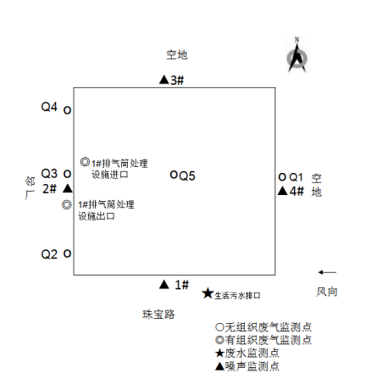
图7.1-1项目验收监测点位图
2020年09月7日验收监测点位图

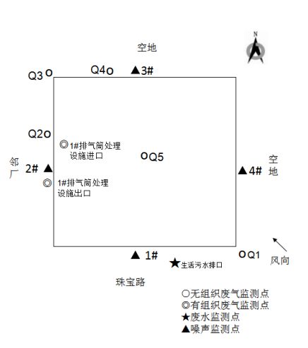

2020年09月8日验收监测点位图

图7.1-1项目验收监测点位图

8、质量保证及质量控制

8.1监测分析方法
各项目监测分析方法见表8.1-1。
表8.1-1各项目监测分析方法
类别 | 检测项目 | 检测标准（方法）名称及编号（含年号）
废水 | 化学需氧量 | 《水质 化学需氧量的测定 重铬酸盐法》HJ 828-2017
废水 | 氨氮 | 《水质 氨氮的测定 纳氏试剂分光光度法》HJ 535-2009
废水 | 总磷 | 《水质 总磷的测定 钼酸铵分光光度法》GB/T 11893-1989
废水 | pH值 | 便携式pH计法《水和废水监测分析方法》( 第四版) 国家环境保护总局(2002年)3.1.6.2
废水 | 悬浮物 | 《水质 悬浮物的测定 重量法》GB/T 11901-1989
废气 | 非甲烷总烃 | 《环境空气 总烃、甲烷和非甲烷总烃的测定 直接进样—气相色谱法》HJ 604-2017
废气 | 非甲烷总烃 | 《固定污染源废气 总烃、甲烷和非甲烷总烃的测定 气相色谱法》 HJ 38-2017
噪声 | 厂界噪声 | 《工业企业厂界环境噪声排放标准》  GB 12348-2008

8.2监测仪器
验收监测使用仪器情况见表8.2-1
表8.2-1验收监测仪器一览表
序号 | 仪器名称 | 型号 | 编号 | 检定/校准情况
1 | 可见分光光度计 | 722S | XY-SB-005 | 已检定
2 | 真空泵 | SHK-Ⅲ | XY-SB-026 | 已校准
3 | 鼓风干燥箱 | 101-1 | XY-SB-003 | 已校准
4 | 分析天平 | FA2204N | XY-SB-008 | 已检定
5 | COD自动消解回流仪 | YHCOD-100 | XY-SB-007-1 | 已检定
6 | 棕色酸式滴定管 | / | XY-SB-075-5 | 已检定
7 | 多功能声级计 | AWA5688 | XY-SB-095 | 已检定
8 | 声校准器 | AWA6022A型 | XY-SB-096 | 已检定
9 | 笔式酸度计 | pH-100 | XY-SB-093 | 已检定
10 | 自动烟尘烟气测试仪 | GH-60E | XY-SB-029 | 已检定
11 | 气相色谱仪 | 7820A | XY-SB-001-2 | 已检定
12 | 真空采样箱 | 中号 | XY-SB-126-1～4 | 已检定
13 | 手持式烟气流速检测仪 | ZR-3061 | XY-SB-094 | 已检定
14 | 便携式风速气象测定仪 | NK5500 | XY-SB-131 | 已检定

8.3人员资质
现场采样、实验室分析及验收报告编制人员均持有上岗证。

8.4水质监测分析过程中的质量保证和质量控制
水样的采集、运输、保存、实验室分析和数据计算的全过程均按《环境水质监测质量保证手册》（第四版）的要求进行。采样过程中应采集一定比例的平行样；实验室分析过程一般应使用标准物质、采用空白试验、平行样测定、加标回收率测定等，保证验收监测分析结果的准确可靠性，在监测期间，样品采集、运输、保存，监测数据严格执行三级审核制度。

8.5气体监测分析过程中的质量保证和质量控制
（1）尽量避免被测排放物中共存污染物对分析的交叉干扰。
（2）被测排放物的浓度在仪器量程的有效范围（即30%～70%之间）内。

8.6噪声监测分析过程中的质量保证与质量控制
监测时使用经计量部门检定、并在有效使用期内的声级计；声级计在测试前、后用标准发声源进行校准，测量前、后仪器的校准示值偏差不得大于0.5dB（A）。
（1）生产工况正常。检测期间，各污染治理设施运行正常。
（2）合理布设检测点位，保证各检测点位布设的科学性和可比性。
（3）检测分析中使用的各种仪器均经省计量部门检定合格且在有效使用期内，并在使用前后进行校准，符合质控要求。
（4）所有检测分析人员均经过岗前培训，全部人员持证上岗。
（5）所有检测任务均按照国家要求采样技术规范及相关检测标准执行，样品分析采取质控措施。
（6）检测数据严格实行三级审核制度。

9、验收监测结果

9.1生产工况
本次是对“淮安市行健包装制品有限公司包装制品加工项目”进行竣工环保验收。淮安翔宇环境检测技术有限公司于2020年9月7日-2020年9月8日对本项目进行了全面考核和检查。检查结果为验收监测期间各设施运行正常、工况稳定，符合验收监测要求。具体生产情况见下表9.1-1。
表9.1-1验收期间产能情况一览表
监测日期 | 产品名称 | 设计能力 | 实际能力 | 生产负荷(%)
2020.09.07 | 三层瓦楞纸箱 | 2000m² | 1721m² | 86.1
2020.09.07 | 五层瓦楞纸箱 | 2666.7m² | 2310m² | 86.6
2020.09.07 | 七层瓦楞纸箱 | 333.3m² | 293m² | 87.9
2020.09.08 | 三层瓦楞纸箱 | 2000m² | 1735m² | 86.8
2020.09.08 | 五层瓦楞纸箱 | 2666.7m² | 2321m² | 87.0
2020.09.08 | 七层瓦楞纸箱 | 333.3m² | 296m² | 88.8
备注 | 年工作天数为300天，年工作时间为2400小时

9.2环境保护设施调试运行效果

9.2.1环保设施处理设施监测结果
9.2.1.1废水治理设施
本项目废水主要为生活污水，生活污水经过化粪池处理后接管朱桥镇污水处理厂。
9.2.1.2废气治理设施
项目印刷废气经过光氧催化+活性炭吸附后，由15m高排气筒高空排放，未收集的印刷废气通过无组织方式排放。该项目废气处理效率见表9.2.-1。
表9.2-1 废气处理设施处理效率
污染物 | 处理装置 | 处理效率（%） | 备注
VOCs | 经过光氧催化+活性炭吸附后，由15m高排气筒高空排放 | 82.3 | /
9.2.1.3噪声治理设施
根据本项目噪声源特征，在设计和设备采购阶段，选用低噪声设备，从而从声源上降低设备本身的噪声。通过厂房、厂界隔声，距离衰减等措施。加强职工管理，防止设备不正常运行，尽量降低噪声对周围环境的影响。
9.2.1.4固废处理设施
本项目生产过程中的固体废弃物主要为边角料、废次品、含油抹布、废活性炭、废包装桶及生活垃圾。废次品及边角料外售再利用，废活性炭、废包装桶委托淮安华昌固废处置有限公司合理处置，生活垃圾和含油抹布（已列入危险废物豁免管理清单）由环卫部门收集处置。

9.2.2污染物达标排放监测结果
9.2.2.1废水
监测结果表明，验收监期间生活污水污染物监测结果符合淮安区污水处理厂接管标准。监测结果见表9.2-2。
表9.2-2废水监测结果统计
监测点位 | 日期 | 监测项目 | pH值 | 悬浮物 | 化学需氧量 | 氨氮 | 总磷
监测点位 | 日期 | 单位 | 无量纲 | mg/L | mg/L | mg/L | mg/L
生活  污水 | 2020年9月7日 | 第1次 | 7.35 | 44 | 164 | 9.39 | 1.22
生活  污水 | 2020年9月7日 | 第2次 | 7.22 | 52 | 179 | 10.3 | 1.29
生活  污水 | 2020年9月7日 | 第3次 | 7.51 | 31 | 159 | 11.0 | 1.40
生活  污水 | 2020年9月7日 | 第4次 | 7.18 | 47 | 146 | 10.0 | 1.38
生活  污水 | 日均值 |  | 7.18～7.51 | 44 | 162 | 10.2 | 1.32
生活  污水 | 2020年9月8日 | 第1次 | 7.47 | 46 | 154 | 8.78 | 1.33
生活  污水 | 2020年9月8日 | 第2次 | 7.28 | 40 | 170 | 9.97 | 1.43
生活  污水 | 2020年9月8日 | 第3次 | 7.30 | 51 | 161 | 10.6 | 1.55
生活  污水 | 2020年9月8日 | 第4次 | 7.50 | 39 | 142 | 9.36 | 1.42
生活  污水 | 日均值 |  | 7.28～7.50 | 44 | 157 | 9.68 | 1.43
评价标准 |  |  | 6-9 | ≤300 | ≤300 | ≤30 | ≤4.0
评价 |  |  | 达标 | 达标 | 达标 | 达标 | 达标
9.2.2.2废气
监测结果表明，验收监测期间VOCs符合天津市地方标准《工业企业挥发性有机物排放控制标准》(DB12/524-2014)中新建企业排气筒污染物排放限值要求。监测结果见表9.2-3。
表9.2-3有组织废气监测结果与评价
采样  日期 | 采样  位置 | 频次 | 标干流量  (m³ /h) | VOCs（以非甲烷总烃计）
 |  |  |  | 排放浓度  （mg/m³） | 排放速率  （kg/h）
2020.9.7 | 处理设施进口 | 第一次 | 3.24×10³ | 5.76 | 0.019
2020.9.7 | 处理设施进口 | 第二次 | 3.12×10³ | 5.89 | 0.018
2020.9.7 | 处理设施进口 | 第三次 | 3.14×10³ | 5.98 | 0.019
2020.9.7 | 处理设施进口 | 日均值 | 3.17×10³ | 5.88 | 0.019
2020.9.7 | 处理设施出口 | 第一次 | 2.89×10³ | 1.48 | 4.28×10⁻³
2020.9.7 | 处理设施出口 | 第二次 | 2.85×10³ | 1.18 | 3.36×10⁻³
2020.9.7 | 处理设施出口 | 第三次 | 2.65×10³ | 1.22 | 3.23×10⁻³
2020.9.7 | 处理设施出口 | 日均值 | 2.80×10³ | 1.29 | 3.62×10⁻³
出口标准值 |  |  |  | ≤50 | ≤1.5
出口达标情况 |  |  |  | 达标 | 达标
采样  日期 | 采样  位置 | 频次 | 标干流量  (m³ /h) | VOCs（以非甲烷总烃计）
 |  |  |  | 排放浓度  （mg/m³） | 排放速率  （kg/h）
2020.9.8 | 排气筒进口 | 第一次 | 3.35×10³ | 6.98 | 0.023
2020.9.8 | 排气筒进口 | 第二次 | 3.18×10³ | 7.40 | 0.024
2020.9.8 | 排气筒进口 | 第三次 | 3.15×10³ | 6.92 | 0.022
2020.9.8 | 排气筒进口 | 日均值 | 3.23×10³ | 7.10 | 0.023
2020.9.8 | 1#排气筒出口 | 第一次 | 2.80×10³ | 1.27 | 3.56×10⁻³
2020.9.8 | 1#排气筒出口 | 第二次 | 2.66×10³ | 1.27 | 3.38×10⁻³
2020.9.8 | 1#排气筒出口 | 第三次 | 2.66×10³ | 1.64 | 4.36×10⁻³
2020.9.8 | 1#排气筒出口 | 日均值 | 2.71×10³ | 1.39 | 3.77×10⁻³
出口标准值 |  |  |  | ≤50 | ≤1.5
出口达标情况 |  |  |  | 达标 | 达标
监测结果表明，验收监测期间厂界无组织VOCs排放参照《挥发性有机物无组织排放控制标准》（GB37822-2019），企业厂区内VOCs（以NMHC计）无组织排放监控点浓度符合《挥发性有机物无组织排放控制标准》（GB 37822-2019）表A.1 厂区内VOCs无组织排放限值中特别排放限值。无组织废气监测结果见表9.2-5，监测期间气象参数9.2-6。
表9.2-5无组织废气监测结果与评价
采样  时间 | 监测  项目 | 采样  频次 | 采样点位（单位：mg/m³）
采样  时间 | 监测  项目 | 采样  频次 | 上风向Q1 | 下风向Q2 | 下风向Q3 | 下风向Q4
2020.9.7 | VOCs（以非甲烷总烃记） | 第一次 | 0.67 | 0.74 | 0.96 | 0.84
2020.9.7 | VOCs（以非甲烷总烃记） | 第二次 | 0.70 | 0.76 | 1.00 | 0.76
2020.9.7 | VOCs（以非甲烷总烃记） | 第三次 | 0.64 | 0.83 | 0.98 | 0.85
2020.9.7 | VOCs（以非甲烷总烃记） | 周界外浓度最大值 | 1.00
2020.9.7 | VOCs（以非甲烷总烃记） | 标准值 | 6.0
2020.9.7 | VOCs（以非甲烷总烃记） | 评价 | 达标
2020.9.8 | VOCs（以非甲烷总烃计） | 第一次 | 0.56 | 0.79 | 0.73 | 0.73
2020.9.8 | VOCs（以非甲烷总烃计） | 第二次 | 0.56 | 0.80 | 0.75 | 0.68
2020.9.8 | VOCs（以非甲烷总烃计） | 第三次 | 0.59 | 0.80 | 0.79 | 0.79
2020.9.8 | VOCs（以非甲烷总烃计） | 周界外浓度最大值 | 0.80
2020.9.8 | VOCs（以非甲烷总烃计） | 标准值 | 6.0
2020.9.8 | VOCs（以非甲烷总烃计） | 评价 | 达标
采样  时间 | 监测  项目 | 采样  频次 | 采样点位（单位：mg/m³）
采样  时间 | 监测  项目 | 采样  频次 | 生产车间外
2020.9.7 | 非甲烷总烃 | 第一次 | 2.00
2020.9.7 | 非甲烷总烃 | 第二次 | 1.64
2020.9.7 | 非甲烷总烃 | 第三次 | 1.58
2020.9.7 | 非甲烷总烃 | 第四次 | 1.95
2020.9.7 | 非甲烷总烃 | 标准值 | 6
2020.9.7 | 非甲烷总烃 | 评价 | 达标
采样  时间 | 监测  项目 | 采样  频次 | 采样点位（单位：mg/m³）
采样  时间 | 监测  项目 | 采样  频次 | 生产车间外
2020.9.8 | 非甲烷总烃 | 第一次 | 2.28
2020.9.8 | 非甲烷总烃 | 第二次 | 2.08
2020.9.8 | 非甲烷总烃 | 第三次 | 2.03
2020.9.8 | 非甲烷总烃 | 第四次 | 2.14
2020.9.8 | 非甲烷总烃 | 标准值 | 6
2020.9.8 | 非甲烷总烃 | 评价 | 达标
表9.2-6无组织废气监测期间气象参数
气象条件
采样位置 | 采样日期 | 采样频次 | 温度  （℃） | 湿度  （%） | 气压  （KPa） | 风速  （m/s） | 风向 | 天气
厂界 | 2020.9.7 | 第一次 | 25.6 | 75 | 101.0 | 1.7 | 东 | 晴
厂界 | 2020.9.7 | 第二次 | 26.3 | 71 | 101.0 | 1.7 | 东 | 晴
厂界 | 2020.9.7 | 第三次 | 27.4 | 65 | 101.0 | 1.7 | 东 | 晴
厂界 | 2020.9.7 | 第四次 | 27.9 | 61 | 101.0 | 1.7 | 东 | 晴
厂界 | 2020.9.8 | 第一次 | 25.8 | 74 | 101.0 | 1.5 | 东南 | 晴
厂界 | 2020.9.8 | 第二次 | 26.5 | 68 | 101.0 | 1.5 | 东南 | 晴
厂界 | 2020.9.8 | 第三次 | 27.0 | 63 | 101.0 | 1.5 | 东南 | 晴
厂界 | 2020.9.8 | 第四次 | 27.3 | 58 | 101.0 | 1.5 | 东南 | 晴
9.2.2.3噪声
本项目噪声源主要来源于生产设备、风机，采取隔声、合理布局等措施，监测结果表明，验收监测期间厂界噪声符合《工业企业厂界环境噪声排放标准》（GB12348-08）3类标准。监测结果见表9.2-7。
表9.2-7噪声监测数据表
测点  编号 | 测点  名称 | 测量值dB（A）
测点  编号 | 测点  名称 | 2020年9月7日 | 2020年9月8日
测点  编号 | 测点  名称 | 昼间 | 昼间
1 | 1#（南厂界） | 56.7 | 56.6
2 | 2#（西厂界） | 54.5 | 54.5
3 | 3#（北厂界） | 53.8 | 53.9
4 | 4#（东厂界） | 54.5 | 54.3
标准值 |  | 65 | 65
达标情况 |  | 达标 | 达标
9.2.2.2污染物排放总量核算
本项目废水中化学需氧量、悬浮物、氨氮、总磷排放量分别为0.034吨/年、0.016吨/年、0.003吨/年、0.0004吨/年，均符合该项目环评及批复中总量控制指标要求。本项目水污染物总量核算结果见表9.2-7,表9.2-8。
表9.2-7水污染物排放总量核算
项目 |  | 平均排放浓度（mg/L） | 实际核算年排放量（t/a）
污水站废水 | 化学需氧量 | 159.5 | 0.0191
污水站废水 | 悬浮物 | 44 | 0.0053
污水站废水 | 氨氮 | 9.84 | 0.0018
污水站废水 | 总磷 | 1.38 | 0.0002
备注 | 生活污水排放量为120t/a
表9.2-8废水污染物排放总量与评价结果
项目 |  | 实际年排放总量（t/a） | 环评批复总量（t/a） | 是否符合
全厂废水污染物 | 化学需氧量 | 0.0191 | 0.034 | 符合
全厂废水污染物 | 悬浮物 | 0.0053 | 0.016 | 符合
全厂废水污染物 | 氨氮 | 0.0018 | 0.003 | 符合
全厂废水污染物 | 总磷 | 0.0002 | 0.0004 | 符合
本项目废气中VOCs排放量为0.057吨/年，符合该项目环评及批复中总量控制指标要求。本项目污染物总量核算结果见表9.2-9,表9.2-10。
表9.2-9污染物排放总量核算
项目 |  | 平均排放速率（kg/h） | 实际核算年排放量（t/a）
大气污染物 | VOCs | 3.59×10⁻³ | 0.0086
备注 | 年生产时间为2400h
表9.2-10废水污染物排放总量与评价结果
项目 |  | 实际年排放总量（t/a） | 环评批复总量（t/a） | 是否符合
全厂大气污染物 | VOCs | 0.0086 | 0.057 | 符合

9.3工程建设对环境的影响
本项目建设性质、规模、地点、生产工艺（部分项目未建设）未发生变化，环保审查、审批手续齐全，较好地落实了环境影响评价报告表及批复要求的环境保护措施及相关要求，环保设施与主体工程同时设计、同时施工、同时投产使用，严格执行环保“三同时”制度，污染物排放符合国家和地方相关标准、环境影响报告表及其审批部门审批决定，整个工程建设未对环境造成较大影响。
综上可知，本项目总体符合《建设项目环境保护管理条例》（中华人民共和国国务院令第682号）、《建设项目竣工环境保护验收暂行办法》（国环规环评[2017]4号）等法律法规的有关规定，基本具备竣工环保验收条件。

10、验收监测结论

10.1结论
（1）废水
经监测，2020年9月7日-8日生活污水监测项目化学需氧量、悬浮物、氨氮、总磷及pH值符合朱桥镇污水处理厂接管标准。
（2）废气
经监测，2020年9月7日-8日废气监测项目VOCs符合天津市地方标准《工业企业挥发性有机物排放控制标准》(DB12/524-2014)中新建企业排气筒污染物排放限值要求，无组织VOCS排放符合《挥发性有机物无组织排放控制标准》（GB37822-2019）限值要求。
（3）噪声
经监测，2020年9月7日-8日本项目厂界噪声符合《工业企业厂界环境噪声排放标准》（GB12348-08）3类标准。
（4）固废
本项目生产过程中的固体废弃物主要为废活性炭、废包装桶、职工生活垃圾、含油抹布、废次品和边角料。其中废包装桶、废活性炭委托淮安华昌固废处置有限公司合理处置，含油抹布、职工生活垃圾由环卫部门统一处理，废次品和边角料外售综合利用。固废零排放。
（5）总量控制
本项目废气中VOCs排放量以及废水中化学需氧量、氨氮、悬浮物、总磷排放量符合环评及批复要求。
（6）总结论
项目主体工程及配套的环保设施已同步建设完成，并同时投入使用，具备环境保护验收条件；企业开展竣工环保验收，对照环评报告及批复，在厂区实际建设过程中，厂区平面布置符合要求，环保“三同时”措施已落实到位；污染防治措施符合批复要求；经监测，各类污染物达标排放；污染物排放总量符合环评批复。综上，本项目满足建设项目竣工环境保护验收条件，可以申请项目验收。

10.2建议
1、加强废气处理设施的运行和管理，定期更换活性炭，确保废气长效稳定达标排放。
2、加强固废，尤其是危险固废的收集和管理，完善出入库台账，建立分类存放标识，严格执行转移联单制度。
3、加强员工岗位业务和技术培训，进一步提高管理和操作人员技术水平，制定废水、废气、噪声定期委托监测计划。

建设项目竣工环境保护“三同时”验收登记
填表单位（盖章）：淮安市行健包装制品有限公司 填表人（签字）： 项目经办人（签字）
建设项目 | 项目名称 |  |  | 包装制品加工项目 |  |  |  |  |  |  | 项目代码 |  | 2019-320803-22-03-524163 | 建设地点 |  | 淮安市淮安区朱桥镇工业集中区珠宝路北侧
建设项目 | 行业类别（分类管理名录） |  |  | [C2319]包装装潢及其他印刷 |  |  |  |  |  |  | 建设性质 |  | 新建 | 项目厂区中心经度/纬度 |  | 北纬33°51'23.7"，东经119°26'11.4"
建设项目 | 设计生产能力 |  |  | 年产三层瓦楞纸箱60万㎡、五层瓦楞纸箱80万㎡、七层瓦楞纸箱10万㎡ |  |  |  |  |  |  | 实际生产能力 |  | 年产三层瓦楞纸箱60万㎡、五层瓦楞纸箱80万㎡、七层瓦楞纸箱10万㎡ | 环评单位 |  | 淮安市聚环环保科技有限公司
建设项目 | 环评文件审批机关 |  |  | 淮安市淮安生态环境局 |  |  |  |  |  |  | 审批文号 |  | 淮环表复【2019】84号 | 环评文件类型 |  | 环境影响报告表
建设项目 | 开工日期 |  |  | 2019年9月 |  |  |  |  |  |  | 竣工日期 |  | 2020年6月 | 排污许可证申领时间 |  | 2020年4月15日
建设项目 | 环保设施设计单位 |  |  | / |  |  |  |  |  |  | 环保设施施工单位 |  | / | 本工程排污许可证编号 |  | 91320803MA1MFNB89R001P
建设项目 | 验收单位 |  |  | 淮安市行健包装制品有限公司 |  |  |  |  |  |  | 环保设施监测单位 |  | 淮安翔宇环境检测技术有限公司 | 验收监测时工况 |  | 75%以上
建设项目 | 投资总概算（万元） |  |  | 100 |  |  |  |  |  |  | 环保投资总概算（万元） |  | 20 | 所占比例（%） |  | 20%
建设项目 | 实际总投资（万元） |  |  | 150 |  |  |  |  |  |  | 实际环保投资（万元） |  | 10 | 所占比例（%） |  | 6.7%
建设项目 | 废水治理（万元） |  |  | 1 | 废气治理（万元） | 5 | 噪声治理（万元） |  |  | 1 | 固体废物治理（万元） |  | 2 | 绿化及生态（元） |  | / | 其他（万元） | 1
建设项目 | 新增废水处理设施能力 |  |  | / |  |  |  |  |  |  | 新增废气处理设施能力 |  | / | 年平均工作时 |  | 2400h
运营单位 |  |  |  | 淮安市行健包装制品有限公司 |  |  |  | 运营单位社会统一信用代码（或组织机构代码） |  |  |  |  | 91320803MA1MFNB89R | 验收时间 |  | 2020年9月7日-8日
污染  物排  放达  标与  总量  控制（工  业建  设项  目详填） |  | 污染物 |  | 原有排  放量(1) | 本期工程实际排放浓度(2) | 本期工程允许排放浓度(3) | 本期工程产生量(4) |  | 本期工程自身削减量(5) |  | 本期工程实际排放量(6) | 本期工程核定排放总量(7) | 本期工程“以新带老”削减量(8) | 全厂实际排放总量(9) | 全厂核定排放总量(10) |  | 区域平衡替代削减量(11) | 排放增减量(12)
 |  | 废水 |  | / | / | / | / |  | / |  | / | / | / | / | / |  | / | /
 |  | 化学需氧量 |  | / | 159.5 | 300 | / |  | / |  | 0.0191 | 0.034 | / | 0.0191 | 0.034 |  | / | +0.0191
 |  | 悬浮物 |  | / | 44 | 300 | / |  | / |  | 0.0053 | 0.016 | / | 0.0053 | 0.016 |  | / | +0.0053
 |  | 氨氮 |  | / | 9.84 | 30 | / |  | / |  | 0.0018 | 0.003 | / | 0.0018 | 0.003 |  | / | +0.0018
 |  | 总磷 |  | / | 1.38 | 4.0 | / |  | / |  | 0.0002 | 0.0004 | / | 0.0002 | 0.0004 |  | / | +0.0002
 |  | 废气 |  | / | / | / | / |  | / |  | / | / | / | / | / |  | / | /
 |  | 二氧化硫 |  | / | / | / | / |  | / |  | / | / | / | / | / |  | / | /
 |  | 颗粒物 |  | / | / | / | / |  | / |  | / | / | / | / | / |  | / | /
 |  | 工业粉尘 |  | / | / | / | / |  | / |  | / | / | / | / | / |  | / | /
 |  | 氮氧化物 |  | / | / | / | / |  | / |  | / | / | / | / | / |  | / | /
 |  | 工业固体废物（危废） |  | / | / | / | / |  | / |  | / | / | / | / | / |  | / | /
 |  | 与项目有关的其他特征污染物 | / | / | / | / | / |  | / |  | / | / | / | / | / |  | / | /
 |  | 与项目有关的其他特征污染物 | / | / | / | / | / |  | / |  | / | / | / | / | / |  | / | /
 |  | 与项目有关的其他特征污染物 | 挥发性有机物 | / | 1.34 | 50 | / |  | / |  | 0.0086 | 0.057 | / | 0.0086 | 0.057 |  | / | +0.0086
注：1、排放增减量：（+）表示增加，（-）表示减少。2、(12)=(6)-(8)-(11)，（9）=(4)-(5)-(8)-(11)+（1）。3、计量单位：废水排放量——吨/年；废气排放量——标立方米/年；工业固体废物排放量——吨/年；水污染物排放浓度——毫克/升

